43. На концах никелинового проводника длиной 5 м поддерживается разность потенциалов 12 В. Определить плотность тока в проводнике, если его температура 540 °С.

53. При включении электромотора в сеть с напряжением U = 220 В он потребляет ток I = 5 A. Определить мощность, потребляемую мотором, и его КПД, если сопротивление обмотки мотора R=6 Ом.

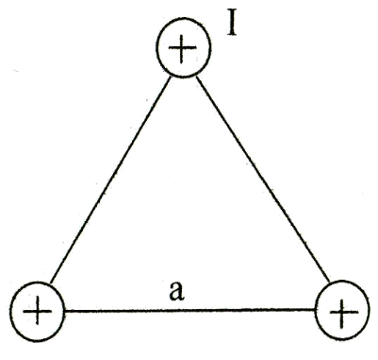
73. По двум тонким проводам, согнутым в виде колец радиусом 10 см, текут одинаковые токи 10 А в каждом. Найти силу взаимодействия этих колец, если плоскости колец параллельны и расположены друг от друга на расстоянии 1 мм.
Рис. 4

74. В вершинах равностороннего треугольника находятся параллельные длинные проводники с токами по 50 А каждый. Сторона треугольника равна 5 см (рис. 4). Найти силу, действующую на единицу длины каждого проводника.

83. В плоскости, перпендикулярной однородному магнитному полю напряженностью 2•10⁵ А/м вращается стержень длиной 0,4 м относительно оси, проходящей через его середину. В стержне индуцируется электродвижущая сила, равная 0,2 В. Определить угловую скорость стержня.

93. Сила тока в соленоиде равномерно возрастает от 0 до 10 А за 1 мин, при этом соленоид накапливает энергию 20 Дж. Какая ЭДС индуцируется в соленоиде?

